<< Übersicht: Präsentationen erstellen

Bilder & Co. einfügen
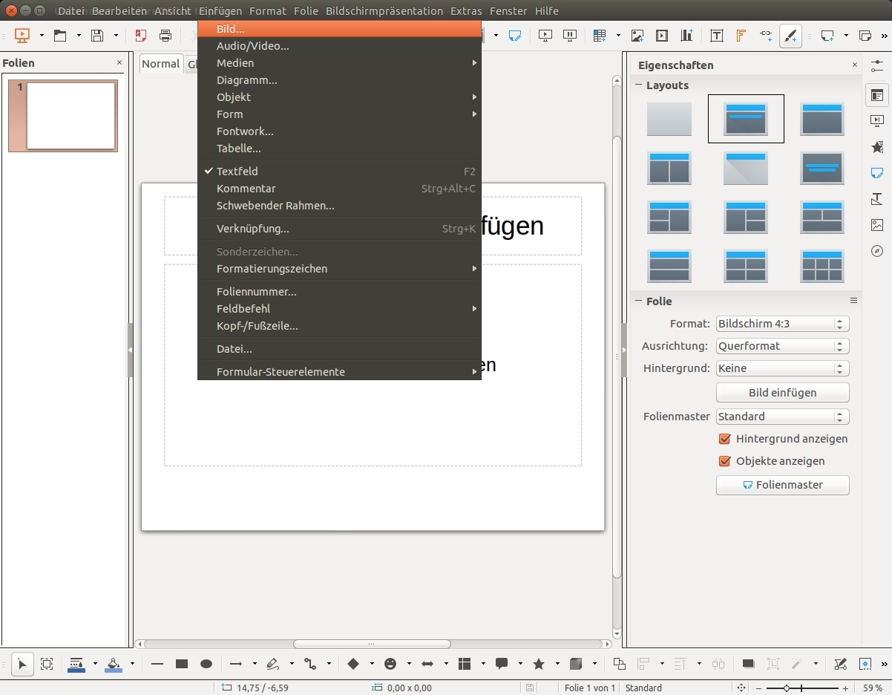
Ähnlich wie bei der => Textverarbeitung (Klasse 7) kann man über die Menüleiste ein Bild einfügen.
Wenn man es zuvor in die Zwischenablage kopiert hat, kann man es mit dem gleichen Menüeintrag wie beim kopierten Text in die Folie einfügen.
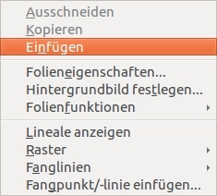


Aufgabe
Öffne das Programm LibreOffice Impress und lege dir im Folienbereich 3 Folien parat.
- Auf der ersten Folie sollen 3 Textfelder mit irgendeinem Text stehen.
- Auf der zweiten Folie sollen mindestens 3 Bilder eingefügt und angeordnet sein.
- Auf der dritten Folie sollen Text, Bild und / oder Objekte aus der Werkzeugleiste sein.

<< Textfelder einfügen<space><space><space>|<space><space><space>Sinnvolles Folienlayout >>

